乐山市金口河区大瓦山片区

大天池南侧地块(含原锰矿范围)规划指标

论证公示

根据《中华人民共和国城乡规划法》、《四川省城乡规划条例》等有关规定，乐山市金口河区大瓦山片区大天池南侧地块(含原锰矿范围)规划指标论证经乐山市金口河区国土空间规划委员会2025年第1次会议审议通过，现予以公示：

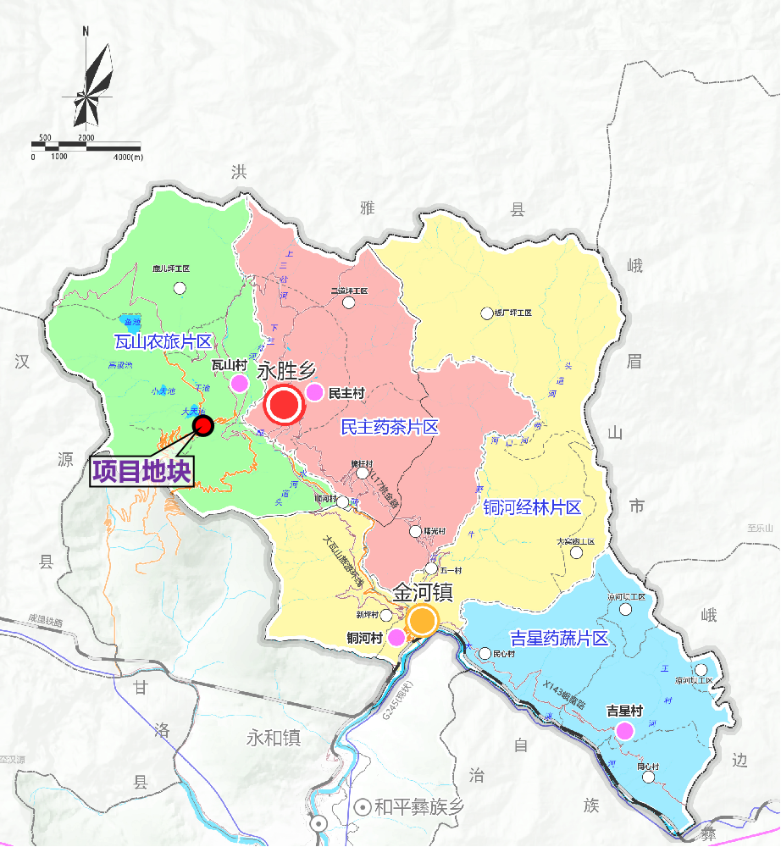

**项项目地块用地位置示意图**

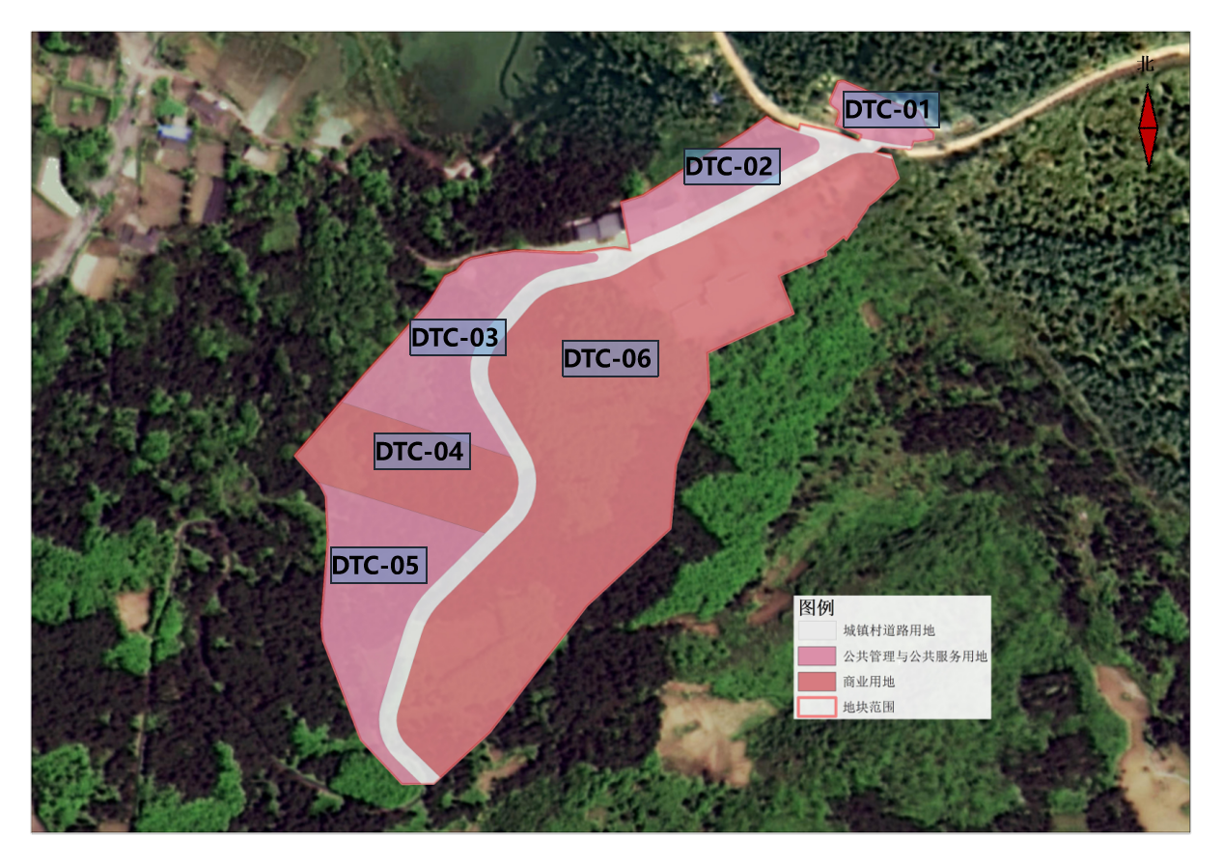

**地块分地块示意图**

|  |  |  |  |  |  |  |  |
| --- | --- | --- | --- | --- | --- | --- | --- |
| **项目地块规划控制指标** | | | | | | | |
| **地块名称** | **分类代码** | **分类名称** | **用地面积（㎡）** | **容积率** | **建筑密度（%）** | **绿地率（%）** | **建筑限高（m）** |
| DTC-01 | 08 | 公共管理与公共服务用地 | 1757.14 | ≤1.5 | ≤30 | ≥30 | ≤18 |
| DTC-02 | 08 | 公共管理与公共服务用地 | 4232.32 | ≤1.5 | ≤30 | ≥30 | ≤18 |
| DTC-03 | 08 | 公共管理与公共服务用地 | 8339.46 | ≤1.5 | ≤30 | ≥30 | ≤18 |
| DTC-04 | 901 | 商业用地 | 7641.13 | ≤2.0 | ≤40 | ≥15 | ≤24 |
| DTC-05 | 08 | 公共管理与公共服务用地 | 9720.08 | ≤1.5 | ≤30 | ≥30 | ≤18 |
| DTC-06 | 901 | 商业用地 | 43402.49 | ≤2.0 | ≤40 | ≥15 | ≤24 |
| 备注：  1、机动车停车位≥0.5辆/100㎡建筑面积。  2、在确保规划指标总量不变的前提下，允许相邻地块基于实际开发需求进行用地功能协同与建设时序统筹。  3、在地块建筑限高以内，规划主管部门应加强对建筑形态与风貌设计进行审查管控，确保新建建筑对重要景观节点及视线通廊不造成干扰。 | | | | | | | |

公示期为2025年2月20日至2025年3月21日。

公示期内，以单位名义反映问题的，应加盖单位公章；个人反映问题的，应署明真实姓名、身份证号及联系方式。

联系地址：乐山市金口河区自然资源局

联 系 人：杜女士 联系电话：0833-2716906

乐山市金口河区自然资源局

2025年2月20日